Những máy chủ proxy ẩn danh miễn phí tốt nhất
Một máy chủ proxy ẩn danh còn được gọi là proxy CGI, là một máy chủ hoạt động thông qua một Web form để tất cả các yêu cầu trên Internet được lọc qua biểu mẫu này, giấu danh tính của người dùng. Trong bài viết này, Quantrimang.com sẽ cung cấp cho các bạn danh sách proxy server ẩn danh tốt nhất.
Thiết lập một thiết bị để sử dụng một proxy ẩn danh không phải là công việc khó khăn. Thay vì cấu hình địa chỉ của máy chủ proxy trong trình duyệt web, giống như trường hợp của proxy HTTP hoặc SOCKS, bạn chỉ cần sử dụng Internet giống như bình thường nhưng sẽ duyệt web trên trang proxy.
Proxy ẩn danh có thểlàm gì?
Một proxy ẩn danh được thiết kế để tăng sự riêng tư của người dùng trên web bằng cách giấu địa chỉ IP công cộng do nhà cung cấp dịch vụ Internet cung cấp và định tuyến tất cả lưu lượng truy cập thông qua các máy chủ và địa chỉ công cộng khác nhau.
Những máy chủ proxy này có thể giúp người dùng tránh khóa nội dung mà một số trang web đặt trên địa chỉ IP từ một số quốc gia nhất định. Khi trang web cho rằng yêu cầu đến từ một quốc gia được hỗ trợ, nó sẽ không chặn. Ví dụ: nếu trang web muốn sử dụng chỉ hoạt động cho người Canada, bạn có thể sử dụng máy chủ proxy của Canada để tải trang.
Một ví dụ tương tự cho thấy sự hữu ích của proxy là nếu đang sử dụng mạng bị chặn một trang web XYZ nhưng không chặn trang web proxy, trong trường hợp này người dùng có thể sử dụng proxy để truy cập trang XYZ.
Khi đánh giá proxy, hãy tìm kiếm một thương hiệu có uy tín và có tốc độ chấp nhận được. Các phiên duyệt web thông qua proxy ẩn danh thường không chạy nhanh như trình duyệt thông thường do biên dịch bổ sung liên quan đến việc đi qua máy chủ proxy.
Nếu cần sử dụng trang web proxy thường xuyên, hãy cân nhắc nâng cấp từ một proxy miễn phí sang một gói dịch vụ proxy trả phí để có được hiệu suất cao hơn và có thể đảm bảo chất lượng dịch vụ tốt hơn.
Proxy vs VPN
Một proxy ẩn danh hoạt động khác với mạng riêng ảo (VPN) vì nó chỉ xử lý lưu lượng truy cập web chạy qua trình duyệt đang sử dụng proxy. Mặt khác, VPN có thể được thiết lập cho toàn bộ thiết bị để sử dụng, bao gồm các chương trình và lưu lượng truy cập không phải là trình duyệt web.
Các máy chủ proxy ẩn danh
1. Hidester.com/proxy/
Hidester cung cấp hỗ trợ proxy SSL bảo vệ người dùng khỏi các script và các phương thức độc hại khác có thể gây hại cho máy tính. Nó được xem là “trang web proxy miễn phí đáng tin cậy nhất trên thị trường”. Người dùng có thể chọn một máy chủ ở Mỹ hay châu Âu trước khi bắt đầu duyệt web, cũng như chọn để mã hóa URL, cho phép hoặc không cho phép các tập tin cookie, chấp nhận hoặc từ chối các script, và bỏ các đối tượng từ tải.
Trong khi sử dụng Hidester, bạn thậm chí có thể thay đổi giới thiệu của trình duyệt để nó trông như trang web nếu như đang sử dụng một hệ điều hành hoặc trình duyệt web khác. Người dùng cũng có thể xóa cookie của các trang web đã lưu trữ và thực hiện việc này trong khi đang sử dụng trang web proxy của Hidester.
Lưu ý: Hidester cũng có một địa chỉ email miễn phí tạm thời và một trình tạo mật khẩu. Nếu trả phí cho Hidester, bạn sẽ có quyền truy cập vào hàng trăm proxy ở các quốc gia khác nhau.
2. Hide.me/proxy
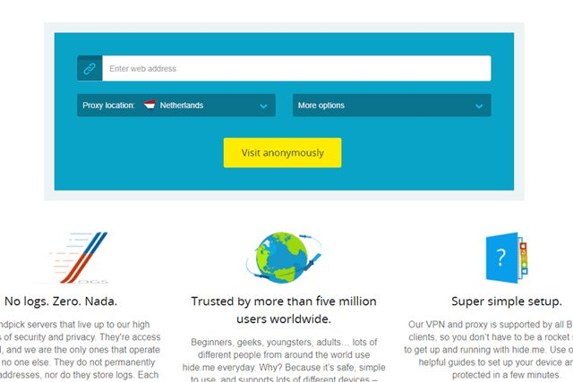
Một trang web proxy được dùng để duyệt ẩn danh miễn phí là hide.me. Bắt đầu bằng cách nhập URL muốn truy cập và sau đó chọn vị trí proxy từ hộp thả xuống gồm các lựa chọn là Hà Lan, Đức và Mỹ. Giống như với một số trang web khác trong danh sách này, hide.me cho phép tắt hoặc bật cookie, mã hóa, script và đối tượng.
3. ProxySite.com
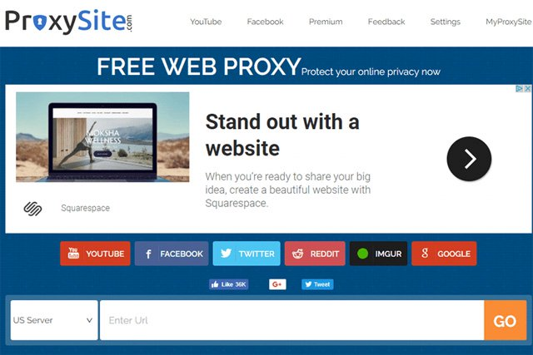
Trang ProxySite.com là một trang web proxy có thể sử dụng với bất kỳ trang web nào, bao gồm cả YouTube. Bạn có thể chọn giữa các máy chủ proxy khác nhau ở Mỹ và Châu Âu. Ở đầu hộp văn bản nhập URL để sử dụng với proxy, có nhiều nút để chuyển nhanh vào các trang web bên trong proxy như Facebook, Reddit, YouTube, Imgur và Twitter.
Người dùng có thể kiểm soát việc sử dụng cookie, script và đối tượng hay thậm chí chặn quảng cáo trong proxy. Ngoài ra, bạn cũng có thể thay đổi máy chủ truy cập tại bất kỳ thời điểm nào trong khi đang sử dụng proxy.
4. KPROXY.com
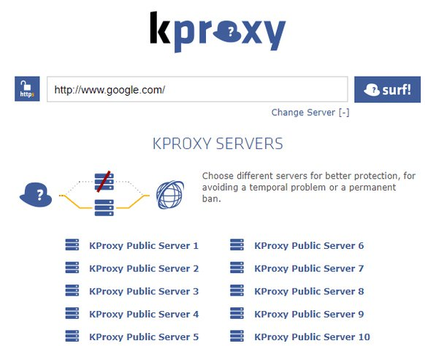
Điều khiến KPROXY nổi bật là trong khi sử dụng trang web proxy, người dùng có thể ẩn menu hiển thị ở đầu màn hình. Hầu hết các trang web proxy ẩn danh đều có menu ở đó mà không có tùy chọn để ẩn và có thể khiến việc duyệt web trở nên khó khăn. Một lợi ích khác của KPROXY là có thể chuyển đổi giữa mười máy chủ khác nhau nếu thấy địa chỉ IP đã bị chặn trong khi sử dụng một trong số chúng, chỉ cần chuyển sang máy chủ khác để có thể truy cập ngay lập tức.
Một tính năng bạn chỉ có thể tìm thấy trên KPROXY là nó có một ứng dụng nhỏ để ẩn tất cả lưu lượng truy cập web trong trình duyệt Chrome hoặc Firefox.
Lưu ý: Ứng dụng KPROXY tương tự như VPN nhưng chỉ hoạt động khi duyệt Internet trong trình duyệt Chrome hoặc Firefox, tùy thuộc vào chương trình đã cài đặt. Nó thực sự chỉ là một proxy được áp dụng cho tất cả các trang web yêu cầu thông qua trình duyệt.
5. Vpnbook.com/webproxy
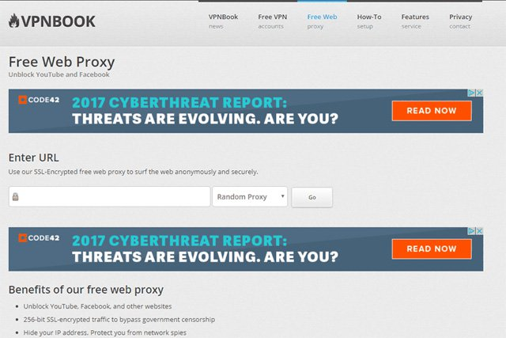
VPNBook cung cấp trang web proxy ẩn danh miễn phí, hỗ trợ các trang web HTTPS và sử dụng mã hóa 256-bit để ẩn lưu lượng truy cập. Bạn có thể chọn để sử dụng máy chủ proxy ở Mỹ, Anh hoặc Canada. Thật dễ dàng để thay đổi trang web muốn duyệt qua từ proxy VPNBook bằng cách gõ nó ở đầu trang. Tuy nhiên, bạn không thể kiểm soát việc cho phép cookie, chặn các script, v.v ... giống như một số hỗ trợ proxy khác.
6. Zend2.com
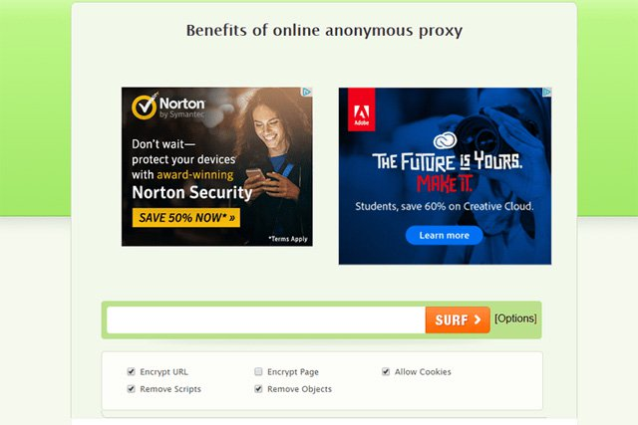
Zend2 hoạt động giống như các proxy ẩn danh khác và có thể sử dụng với YouTube và Facebook. Điều đó có nghĩa là bạn có thể xem các video trên YouTube mà không phải lo lắng về việc phải trả chi phí cho dịch vụ proxy cao cấp.
Proxy này hỗ trợ các tính năng như URL được mã hóa, các trang mã hoá, script, cookie, đối tượng. Tuy nhiên, bạn chỉ có thể kích hoạt các tùy chọn này trước khi sử dụng trang web proxy, không giống như một số máy chủ proxy khác cho phép tùy chỉnh ngay cả khi đang sử dụng nó.
7. Whoer.net/webproxy
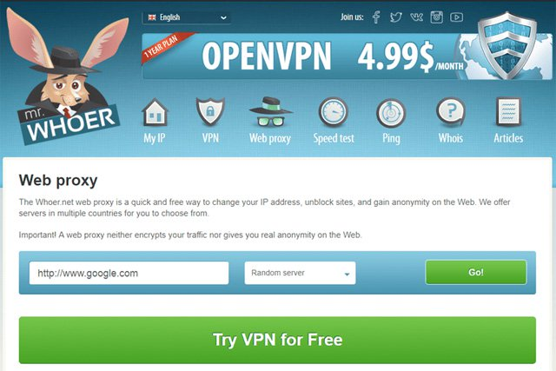
Với Whoer.net, bạn có thể thiết lập máy chủ proxy tự động chọn vị trí hoặc thiết lập thủ công. Một số vị trí có thể chọn từ Whoer.net: Paris, Pháp; Amsterdam, Hà Lan; Mát-xcơ-va, Nga; Saint-Petersburg, Nga; Stockholm, Thụy Điển; London, Anh; và Los Angeles, Mỹ. Tuy nhiên, người dùng không thể xóa quảng cáo ở đầu trình duyệt trừ khi mua dịch vụ VPN của họ.
8. Megaproxy.com/freesurf/
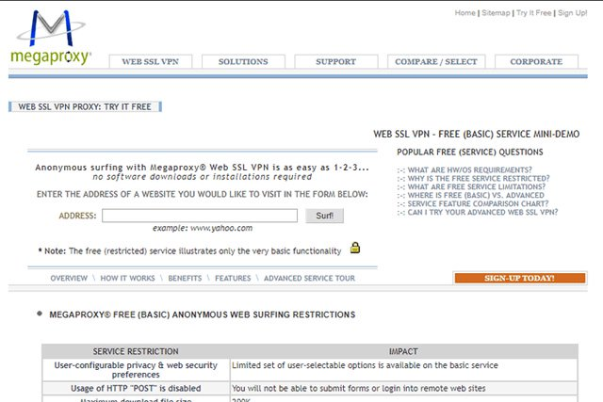
Megaproxy có một số tùy chọn độc đáo khiến nó khác biệt so với các trang web proxy ẩn danh khác. Người dùng có thể vô hiệu hoá/bật hệ điều hành và user agent của trình duyệt, loại bỏ quảng cáo từ các trang web và chặn tất cả cookie.
Vì Megaproxy là miễn phí, nên không thể sử dụng nó để gửi thông tin vào các biểu mẫu hoặc đăng nhập từ xa đến các trang web, cũng như không thể tải các tệp có dung lượng lớn hơn 200 kilobyte, chặn JavaScript, xóa các tệp Flash nhúng, truy cập vào các trang HTTPS, hoặc xem qua 60 trang trong vòng 5 giờ.
9. Anonymouse.org/anonwww.html
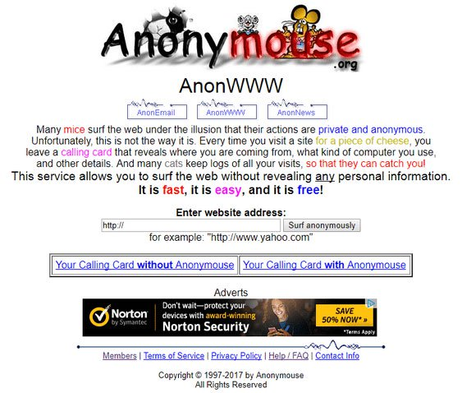
Anonymouse đã có tuổi đời được nhiều năm, nó hỗ trợ web, email và proxy Usenet. Trang web đã được dịch sang tiếng Anh và tiếng Đức. Mặc dù nó hoàn toàn miễn phí nhưng người dùng có thể mua một thuê bao giá rẻ để các máy chủ proxy nhanh hơn và sở hữu các dịch vụ bổ sung như lướt web không quảng cáo, tải tệp lớn hơn, và khả năng truy cập các trang web HTTPS.

